Elektrik ve Manyetizma-Ders Not Kâğıdı
10.1.4.1. Üzerinden akım geçen düz bir iletken telin oluşturduğu manyetik alanı etkileyen değişkenleri analiz eder.
a) Öğrencilerin deneyler yaparak veya simülasyonlar kullanarak manyetik alanı etkileyen değişkenleri belirlemeleri sağlanır.
b) Sağ el kuralı verilir. Manyetik alanın yönü ve şiddeti ile ilgili matematiksel hesaplamalara girilmez.
c) Yüksek gerilim hatlarının geçtiği alanlarda oluşan manyetik alanın canlılar üzerindeki etkilerine değinilir.
ç) Elektromıknatıs tanıtılarak kullanım alanlarına örnekler verilir.
10.1.4.2. Dünya’nın manyetik alanının sonuçlarını açıklar.
a) Öğrencilerin pusula ile yön bulmaları sağlanır.
b) Arılar, göçmen kuşlar, bazı büyükbaş hayvanlar gibi canlıların yerin manyetik alanından yararlanarak yön buldukları belirtilir.

Manyetik Vinç: Nedir ve Nasıl Çalışır?
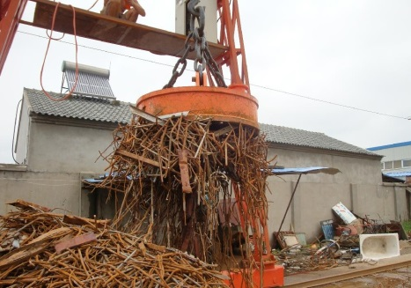…………………………………………………………………………………………………………………………………………………………………………………………………………………………………………………………………………
Film: Kor: Bu Kuşlar Niye Böyle Davranıyor?
…………………………………………………………………………….…………………………………………………….………………………………………………………………………………………………………………………………………..……………………………………………………..

Aurora: Bu Olayın Nedenini Biliyor musunuz?
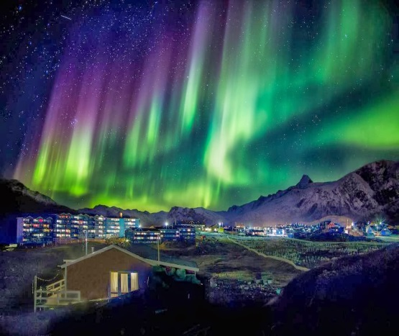
………………………………………………………………………………………………………………………………………………………
Üzerinden akım geçen tellerin çevresinde manyetik alan olduğunu nasıl anlarız?
………………………………………………………...…………………………………………………
Akım yukarı doğru akar.

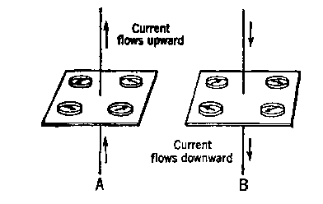
Akım aşağı doğru akar.

Akım geçen tellerin etrafındaki manyetik alanın büyüklüğünü etkileyen değişkenler nelerdir?
- Manyetik Alan (B) ………… Akım (I=q/t)
- Manyetik Alan (B) ……… 1/ Uzaklık (d)
- …………. yönü değiştiğinde manyetik alanın yönü de değişir.
- B …………… I/d

Manyetik Alan (B) | Akım (I) | Uzaklık (d)
Artış ( ) | Artış ( ) | Azalış ( )
Azalış ( ) | Azalış ( ) | Artış ( )

Günlük Hayat Örnekleri
………………………………………………………………………………………………………………………….…………………………..
Dünya’nın Manyetik Alanı Olduğunu Nereden Biliyoruz?
Pusula iğnesi Dünya’nın kuzey-güney doğrultusunu gösterecek biçimde dengeye gelir. Bu durum, pusula iğnesine bir ………… alanın etki ettiğini gösterir. Bu alan, ………………………………..…alanıdır.

Dünya’nın ………… kutupları ile …………….. kutupları çakışık değildir.

Bir pusula iğnesinin gösterdiği kuzey-güney doğrultusu ile coğrafi kuzey-güney doğrultusu arasındaki sapma nedeniyle oluşan bu açıya ……………………… denir.

Pusulanın kuzeyi gösterdiği uçta mıknatısın ……………………. vardır. Mıknatısın ……………………….. olduğu yere ………………………… denir. Burası aynı zamanda …………… kuzey kutuptur…….. Yani aslında pusula …………………….….. gösterir.
Dünya’nın Manyetik Alanının Büyüklüğü ve Yeri
- Dünya’nın manyetik kutbu coğrafi kutba:
bazı zaman …………………………
bazı zaman …………….............................
bazı zaman ise……………………………….
- Büyüklüğü: bazı zaman …………………
bazı zaman ………………………………..
bazı zaman ise…………………………………..
- Dünya’nın oluşturduğu manyetik alan kalem mıknatısınki gibi ……………………. değildir.

Dünya’nın Manyetik Alanının Nedeni Nedir?
Yerkürenin merkezindeki akışkan ortamda ……………… türünden madde hareketi vardır.
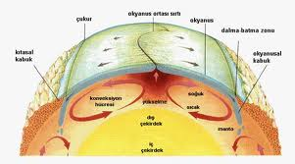

Bu yüklü parçacıkları hareketi, tıpkı akım taşıyan halkanın oluşturduğuna benzer şekilde, …………………………………….yaratır.
Dünya’nın ……………………….. kaynağı, mantodaki bu yük hareketidir.

Manyetik Alanın Canlılar Üzerindeki Etkisi
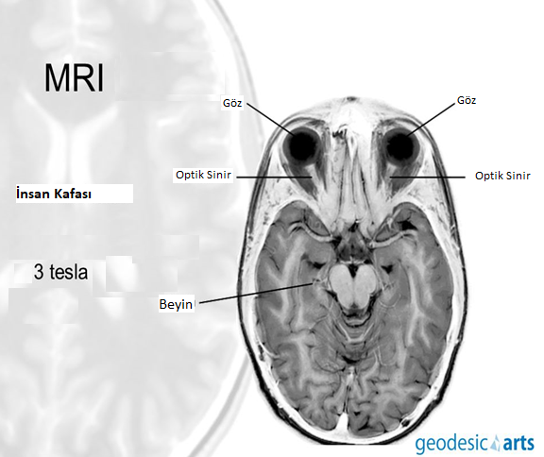

Doğuştan Navigasyonlu Hayvanlar
- Deniz kaplumbağaları

- Göçmen kuşlar

- Yırtıcı Köpek Balıkları

- Köpeklere
- İnekler ve birçok hayvan

Hayvanların Kemik Yapıları ile Manyetik Alan İlişkisi

- Güvercinlerin gagasında yüksek yoğunlukta demir parçacıkları bulunmuştur.
- Kuşlar yönlerini dönse de demir parçacıkları pusula gibi sürekli Kuzeyi göstermeye devam etmektedirler.
- Şampiyon kuşlar bir günde 800 km uçabilirler.

Önümüzdeki Hafta Ne Öğreneceğiz?
10.2.1.1. Basınç ve basınç kuvveti kavramlarının katı, durgun sıvı ve gazlarda bağlı olduğu değişkenleri açıklar.
a) Öğrencilerin, günlük hayattan basıncın hayatımıza etkilerine örnekler vermeleri sağlanır. Basıncın hâl değişimine etkileri vurgulanır.
b) Katı ve durgun sıvı basıncı ve basınç kuvveti ile ilgili matematiksel modeller verilir. Bileşenlerine ayırma ve matematiksel hesaplamalara girilmez.
c) Torricelli deneyi açıklanır ve kılcallık ile farkı belirtilir.
ç) Basınç etkisiyle çalışan ölçüm aletlerinden barometre, altimetre, manometre ve batimetre hakkında bilgi verilir.
d) Pascal Prensibi’ne değinilir. Gaz basıncı ve Pascal Prensibi ile ilgili matematiksel modeller verilmez.

